“ ALLEGATO B”

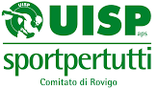 | UISP COMITATO TERRITORIALE ROVIGO APS  Settore di Attività Calcio  45100 Rovigo – Viale Porta Adige, 35/a  Tel – Fax 0425/411754  E-mail: calcio.rovigo@uisp.it  Sito web: www.uisp.it/rovigo  Cod. Fisc. 93005380295
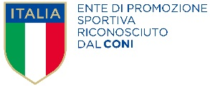
Spettabile
Calcio UISP Rovigo
Viale Porta Adige, 35/A
45100 ROVIGO

Il sottoscritto……………………………………………………………………………………………………………..

Nato il ………………………..a…………………………….., residente in . ………………………………………..

Via…..………………………………….. n…………………..

Presidente della società…………………………………………..……………………….……………...……………

D I C H I A R O

Che tutti i tesserati della squadra di cui sono Presidente, hanno effettuato la visita medica agonistica, come da titolo 6° della
normativa generale edizione 2016, per i campionati di Calcio a 11,a 5 e a 7, del Calcio UISP Rovigo, stagione sportiva 2021/2022.

IL PRESIDENTE DELLA SOCIETA’

………………………………..

DATA………………………………….

